**Lucrare de laborator nr. 6 1.**

**Panfil Ion Grupa: CR-221 GitHub:** https://github.com/Panfil-Ion/TAP.git

**Tema lucrării: Crearea interfețelor grafice în baza tehnologiei JavaFX**

**2. Scopul lucrării: Însuşirea modalităţilor de creare şi realizare a inerfețelor în Java utilizînd tehnologia JavaFX;**

**3. Etapele de realizare:**

1) Crearea interfeţii programului;

2) Crearea obiectelor grafice;

3) Prezentarea lucrării.

**Pentru toate variantele de criat o interfață grafică cu minim 3 componente standarte și minim 2 componente grafice proprii care realizează sarcina indicată.**

**Varianta 2**

2. De creat 3 primitive grafice ecran, care apar din diferite parti ale ferestrei, şi sa se alinieze unul după altul în centru. Procesul trebuie să fie repetat ciclic.

**Codul**

// sample.fxml

<?xml version="1.0" encoding="UTF-8"?>  
  
<?import javafx.scene.control.Button?>  
<?import javafx.scene.layout.AnchorPane?>  
<?import javafx.scene.shape.Circle?>  
<?import javafx.scene.shape.Line?>  
<?import javafx.scene.shape.Rectangle?>  
  
<AnchorPane xmlns="http://javafx.com/javafx"  
 xmlns:fx="http://javafx.com/fxml"  
 fx:controller="org.example.demo.Controller">  
 <Circle fx:id="circle" fill="DODGERBLUE" layoutX="1000.0" layoutY="700.0" radius="25.0" />  
 <Line fx:id="line" startX="250.0" startY="350.0" endX="300.0" endY="300.0" stroke="BLACK" strokeWidth="2.0" />  
 <Rectangle fx:id="rectangle" fill="Yellow" layoutX="1400.0" layoutY="700.0" width="50.0" height="50.0" />  
 <Button layoutX="650.0" layoutY="450.0" mnemonicParsing="false" onAction="#startAnimation" text="Start" />  
 <Button layoutX="750.0" layoutY="450.0" mnemonicParsing="false" onAction="#resetAnimation" text="Reset" />  
</AnchorPane>

//Controller.java

package org.example.demo;  
  
import javafx.fxml.FXML;  
import javafx.scene.shape.Circle;  
import javafx.scene.shape.Line;  
import javafx.scene.shape.Rectangle;  
import javafx.animation.TranslateTransition;  
import javafx.util.Duration;  
  
public class Controller {  
 @FXML  
 private Circle circle;  
 @FXML  
 private Line line;  
 @FXML  
 private Rectangle rectangle;  
  
 @FXML  
 public void startAnimation() {  
 animate(circle, -400, -285);  
 animate(line, 440, 90);  
 animate(rectangle, -600, -305);  
 }  
  
 @FXML  
 public void resetAnimation() {  
 animate(circle, 0, 0);  
 animate(line, 0, 0);  
 animate(rectangle, 0, 0);  
 }  
  
 private void animate(javafx.scene.Node node, double x, double y) {  
 TranslateTransition tt = new TranslateTransition(Duration.millis(2000), node);  
 tt.setToX(x);  
 tt.setToY(y);  
 tt.play();  
 }  
}

//Main.java

package org.example.demo;  
  
import javafx.application.Application;  
import javafx.fxml.FXMLLoader;  
import javafx.scene.Parent;  
import javafx.scene.Scene;  
import javafx.stage.Stage;  
  
public class Main extends Application {  
 @Override  
 public void start(Stage primaryStage) throws Exception{  
 Parent root = FXMLLoader.*load*(getClass().getResource("sample.fxml"));  
 primaryStage.setTitle("Hello World");  
 primaryStage.setScene(new Scene(root, 1525, 790));  
 primaryStage.show();  
 }  
  
 public static void main(String[] args) {  
  
 *launch*(args);  
 }  
  
  
}

Rezultatul codului

**Starea inițială**  
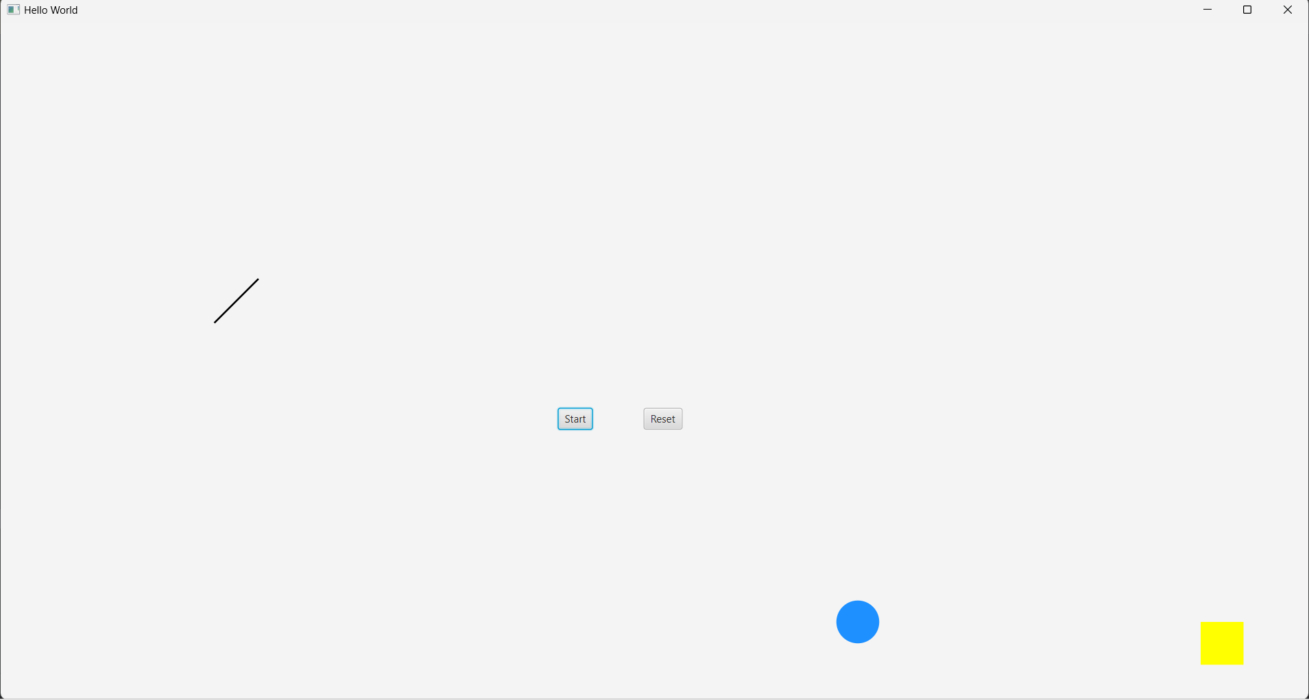

**Utilizarea butonului start in care primitivele se deplaseaza aliniat in centru.**

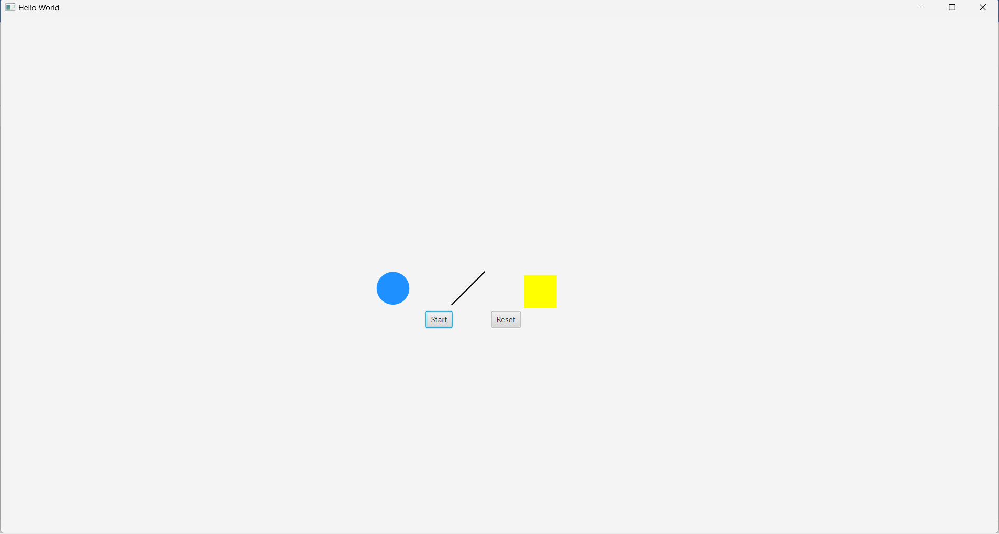

**Utilizarea butonului reset pentru resetarea la poziția lor inițială realizată prin animație.**

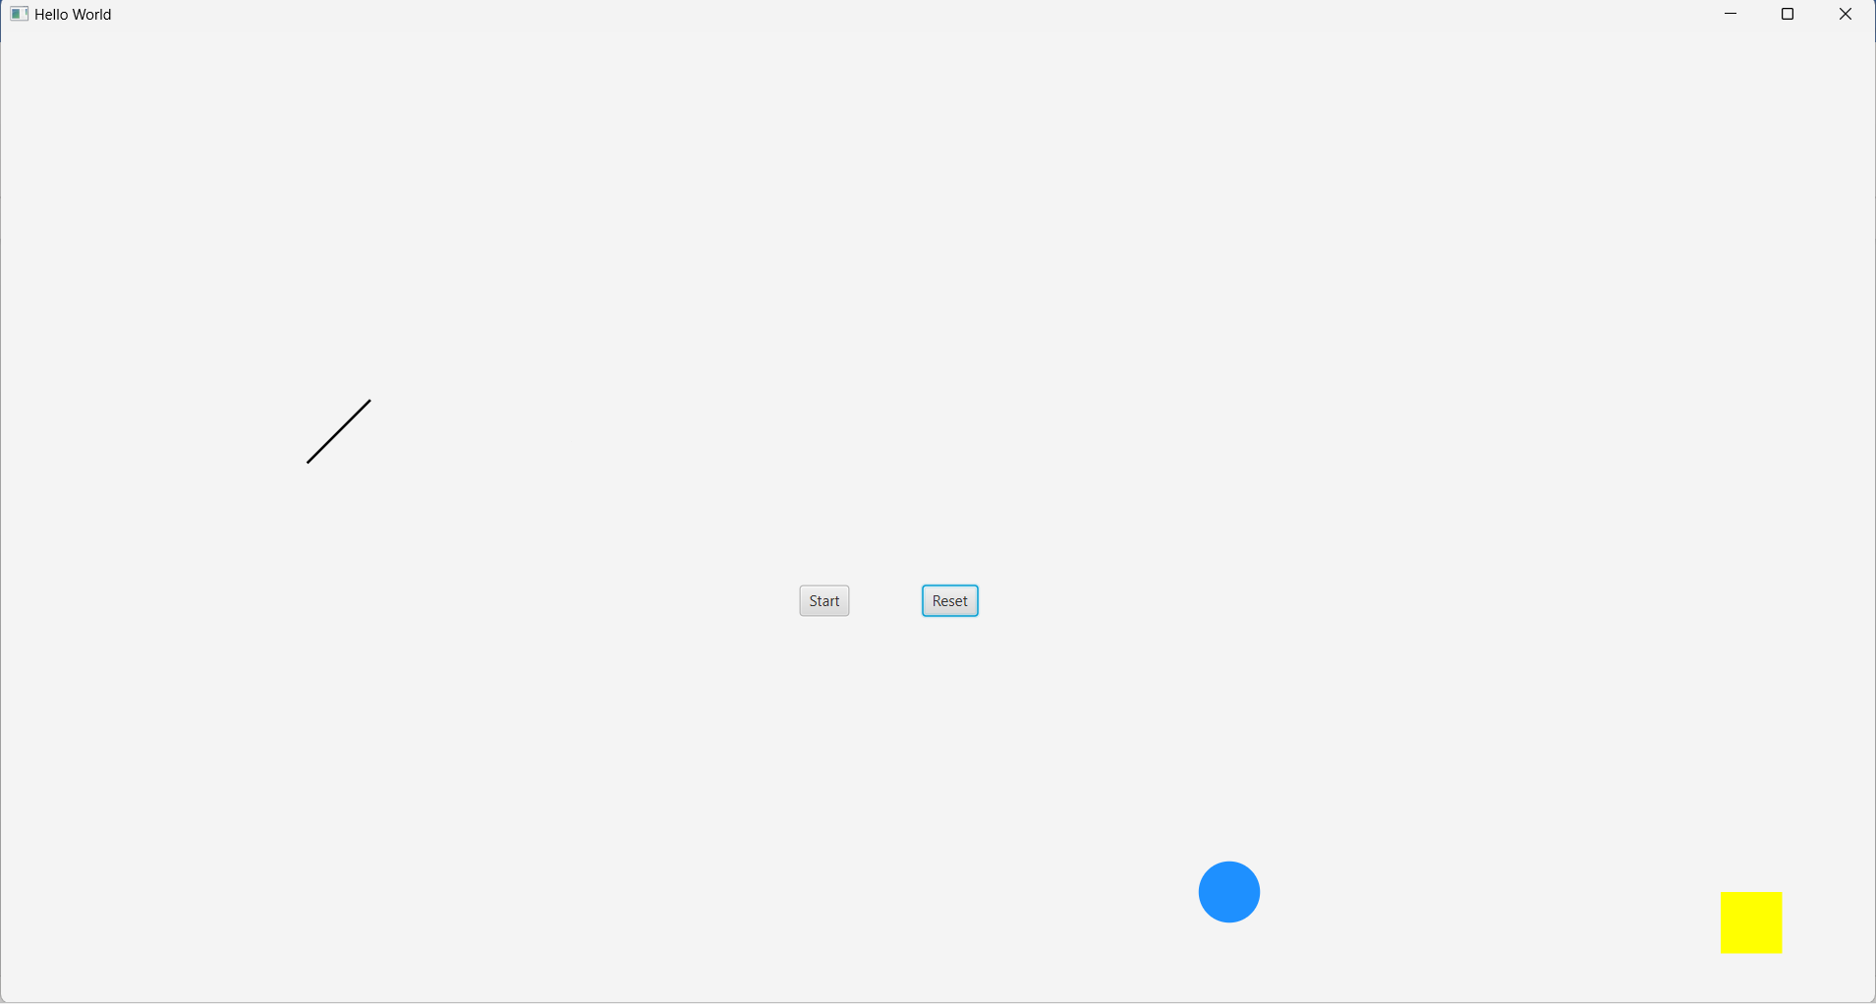

**Concluzie**

Această lucrare de laborator a pus bazele pentru crearea interfețelor grafice în JavaFX, oferind o înțelegere practică a utilizării componentelor standard și a personalizării elementelor grafice. Implementarea funcționalității de animație demonstrează abilitatea de a crea interfețe interactive, pregătind terenul pentru dezvoltarea ulterioară a aplicațiilor JavaFX.